|  |
| --- |
| **多箱合一管理平台** |
| **迈世-门禁数据对接需求** |
| **© 勤上光电股份有限公司 版权所有** |

文档信息

|  |  |
| --- | --- |
| 作者： | 刘佳兵 |
| 模块： | 智慧城市系统 |
| 创建日期（yyyy-mm-dd）: | 2021-06-09 |
| 审核者: |  |
| 审核日期（yyyy-mm-dd）: |  |
| 最后修订者： |  |
| 最后修订日期（yyyy-mm-dd）: |  |
| 文档类型： |  |

|  |  |  |  |
| --- | --- | --- | --- |
| **版本号** | **修订日期** | **修订者** | **修订内容** |
| V1.0 | 2021-06-09 | 刘佳兵 | 第一版 |
|  |  |  |  |
|  |  |  |  |
|  |  |  |  |
|  |  |  |  |
|  |  |  |  |
|  |  |  |  |
|  |  |  |  |
|  |  |  |  |

**目录**

需求描述 4

一， 概述 4

二， 下发门禁权限数据 4

三， 门禁状态监控及变动通知 5

四， 动环主机鉴权 6

# 需求描述

### 概述

用户故事如下几点：

1，作为第三方平台希望能向动环主机通过Http post或Tcp透传通道下发门禁权限数据以便能自主决定门禁的开门权限。

2，作为第三方平台希望动环主机在门禁开关状态变动时通知到第三方平台以便第三方平台能及时知道门禁状态。

3，作为使用方希望动环主机能在主机本地做门禁权限的鉴权动作以便在断网的情况下不影响门禁的正常使用和权限校验。

4，作为第三方平台希望动环主机在鉴权后将鉴权信息通知到第三方平台以便第三方平台能及时知道门禁状态。

### 下发门禁权限数据

**1，下发数据JSON结构设计：**

{

"SerialNo": "00-15-5D-87-A8-6F",

"Powers": [

{

"CardId": "0000001",

"Addrs": [

"01",

"08"

]

},

{

"CardId": "0000002",

"Addrs": [

"01",

"02"

]

}

]

}

**2，数据说明**

|  |  |  |  |
| --- | --- | --- | --- |
| **名称** | **类型** | **是否必需** | **描述** |
| SerialNo | String | Y | 当前主动序列号，用于校验当前数据是否为当前主机数据 |
| Powers | Object[] | Y | 权限数组，根据当前卡号和当前门禁地址鉴权 |
| CardId | String | Y | 卡ID |
| Addrs | String[] | Y | 卡地址 |

**3，下发数据时序图**

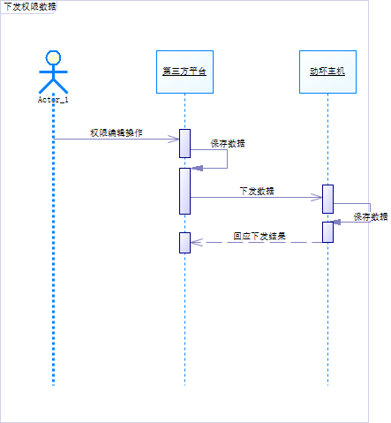

### 门禁状态监控及变动通知

作为第三方平台希望动环主机在门禁开关状态变动时通知到第三方平台以便第三方平台能及时知道门禁状态。

由于门禁设备采用485接口，为得知门禁状态和当前有没有用户正在刷卡，需要在动环主机循环读取门禁的数据。动环主机取到数据后保存门禁状态并和上次的门禁状态做比对，如果发生状态变动，则通过Http post和Tcp 通道主动通知到第三方平台。

时序图如下所示：

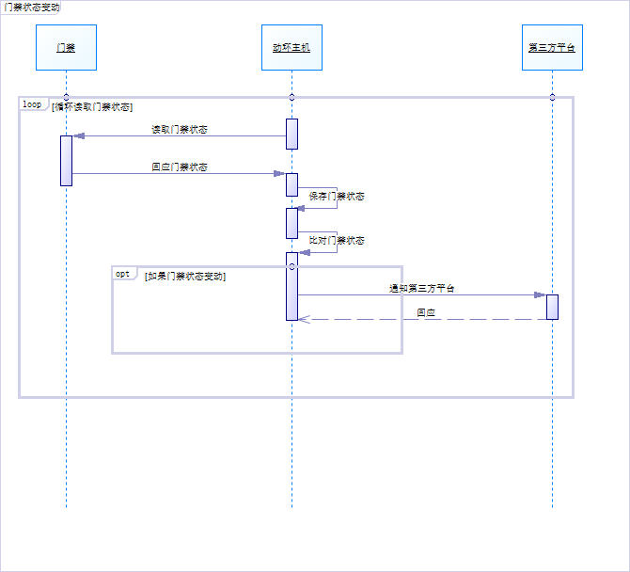

### 动环主机鉴权

作为使用方希望动环主机能在主机本地做门禁权限的鉴权动作以便在断网的情况下不影响门禁的正常使用和权限校验。

作为第三方平台希望动环主机在鉴权后将鉴权信息通知到第三方平台以便第三方平台能及时知道门禁状态。

使用门禁的网络版卡号比对方案。

时序如下图所示：

